2026年上海市松江区中考二模数学试卷
（满分150分，完卷时间100分钟）
学生注意：
1．本试卷含三个大题，共25题；没有特殊说明，几何题均视为在同一个平面内研究问题．
2．答题时，务必按答题要求在答题纸规定的位置上作答，在草稿纸、本试卷上答题一律无效．
3．除第一、二大题外，其余各题如无特别说明，都必须在答题纸的相应位置上写出证明或计算的主要步骤．
一、选择题（本大题共6题，每题4分，满分24分）【下列各题的四个选项中，有且只有一个选项是正确的，选择正确项的代号并填涂在答题纸的相应位置上．】
1. 下列计算正确的是（ ）
A. B. C. D.
2. 下列关于的方程中，不论取什么实数值，一定有实数根的是（ ）
A. B.
C. D.
3. 下列函数中，是的反比例函数的是（ ）
A. B. C. D.
4. 已知数据：，，，的平均数是，方差是，那么数据，，，的平均数和方差分别是（ ）
A. ， B. ， C. ， D. ，
5. 已知命题：①垂直于弦的直径平分这条弦；②平分弦的直径垂直于这条弦，下列对这两个命题的判断，正确的是（ ）
A. ①是真命题，②是假命题 B. ①是假命题，②是真命题
C. ①和②都是真命题 D. ①和②都是假命题
6. 如图，已知中，，，半径为1的经过点，且在边、上截得的弦长相等，点在边上，如果以为半径的与相交，那么的长可能是（ ）
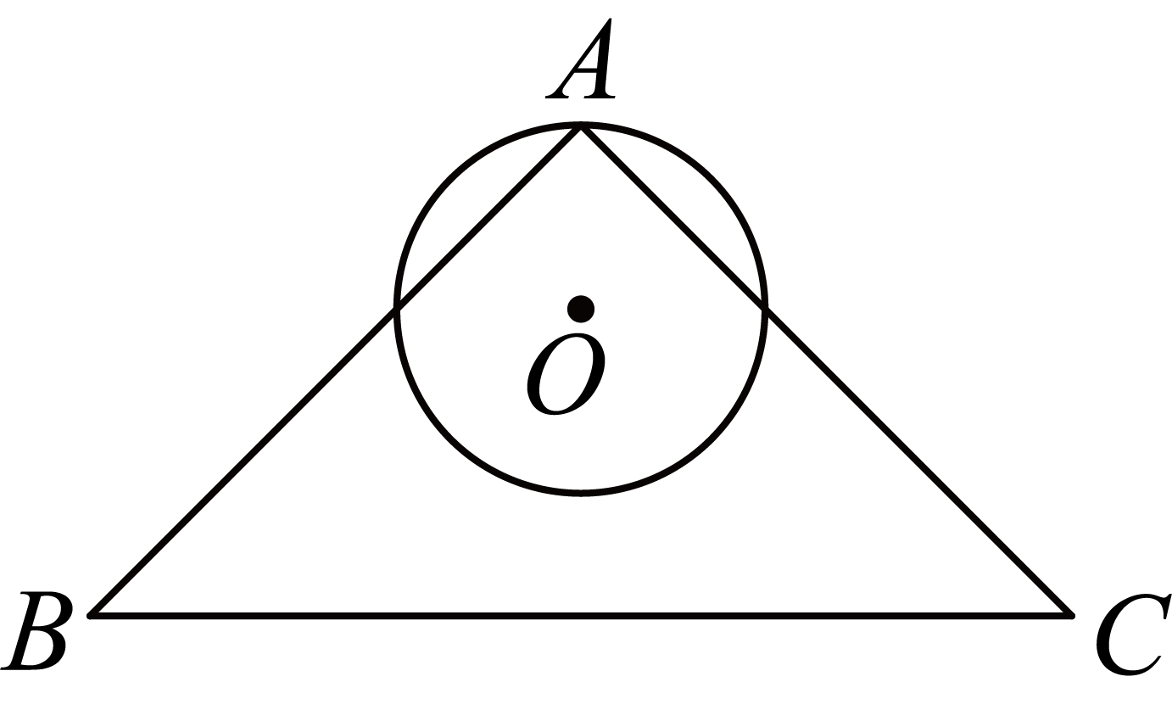
A. 1 B. 2 C. 3 D. 4
二、填空题（本大题共12题，每题4分，满分48分）
7. 不等式组的解集是_______．
8. 分解因式：_______．
9. 函数y的定义域是___________．
10. 统计数据显示，截至2026年3月30日，电影《飞驰人生3》的票房总收入约为44亿元．如果该电影的平均票价是每张40元，那么售出的电影票大约_______张．（用科学记数法表示）
11. 如图，正五边形与正方形的两邻边相交，如果，那么_______．
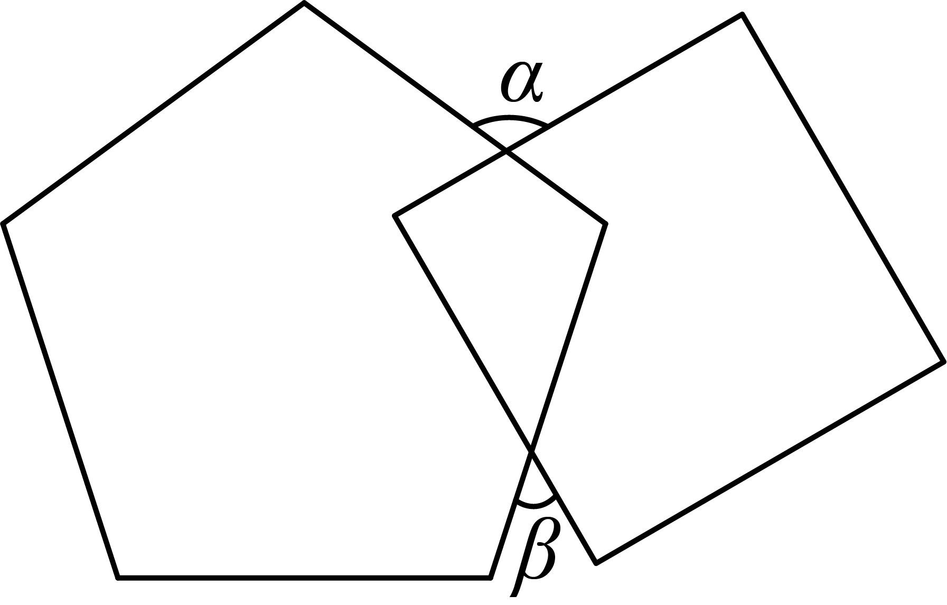
12. 现有三张卡片，上面分别写着2、3、6，随机选择其中的两张，较大数能被较小数整除的概率是_______．
13. 如图，已知点是的重心，如果，，那么______．（结果含、的式子表示）
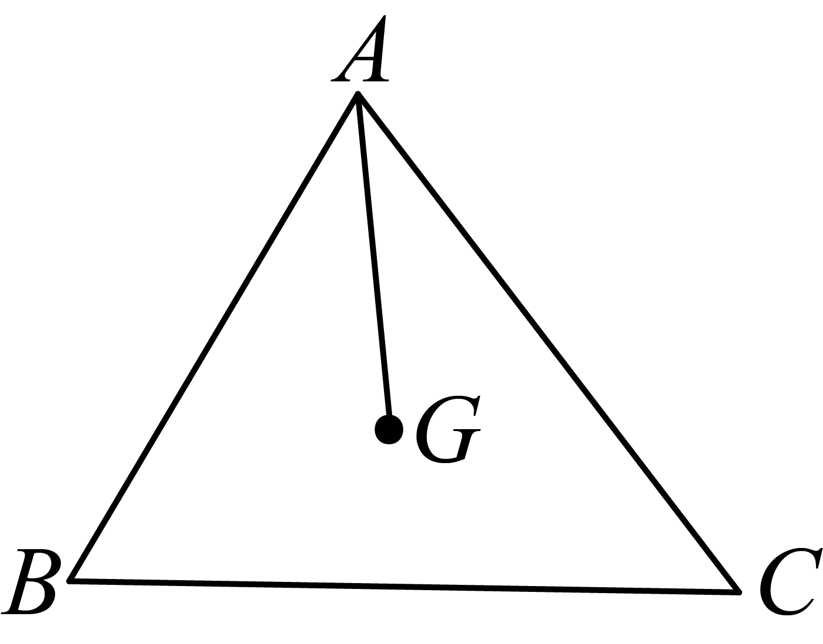
14. 小明准备去距离学校10千米的博物馆，已知汽车的速度比骑自行车的速度快30千米/小时，乘汽车去比骑自行车去可以早小时到达．设骑自行车的速度为千米/小时，可列方程为_______．
15. 为了解某年级学生每周课外阅读时长，随机抽取部分学生进行调查，并绘制了如图所示的频数分布直方图（每组数据含最小值，不含最大值）．如果该年级有600名学生，估计该年级平均每周阅读时长不少于6小时的学生约有______名．
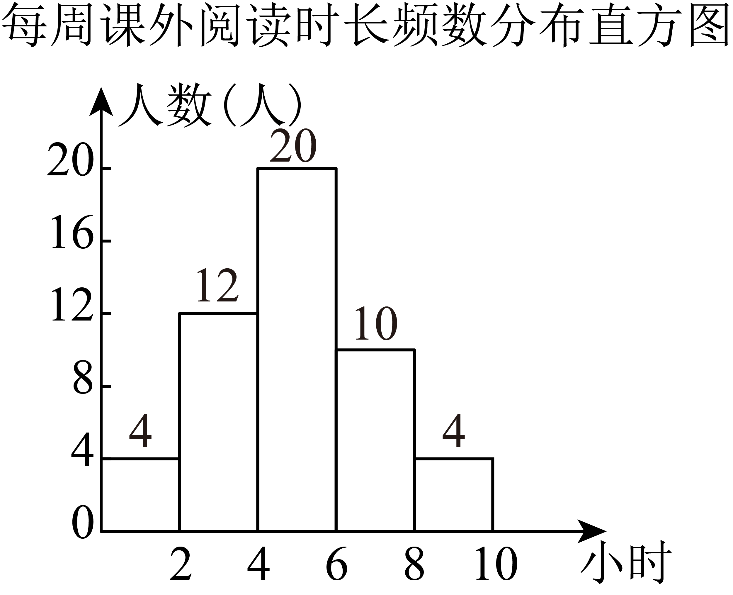
16. 一个水池的容积是，水池内蓄有一定量的水，现在保持一定的速度向水池中蓄水，1小时后水池的水量是，5小时后水池的水量是，那么8小时后水池的水量是________．
17. 已知中，，，，点、分别在边、上，如果是以为腰的等腰三角形，且，那么的长是______．
18. 联结抛物线上任意两点的线段叫做抛物线的弦．如果抛物线的一条弦与抛物线的对称轴垂直，垂足为点，抛物线的顶点为，当时，的长称为这条抛物线的特征值．我们知道，平移不改变抛物线的特征值，那么抛物线的特征值是_______．
三、解答题（本大题共7题，满分78分）
19. 计算：．
20. 解方程组：
21. 如图，在中，，．
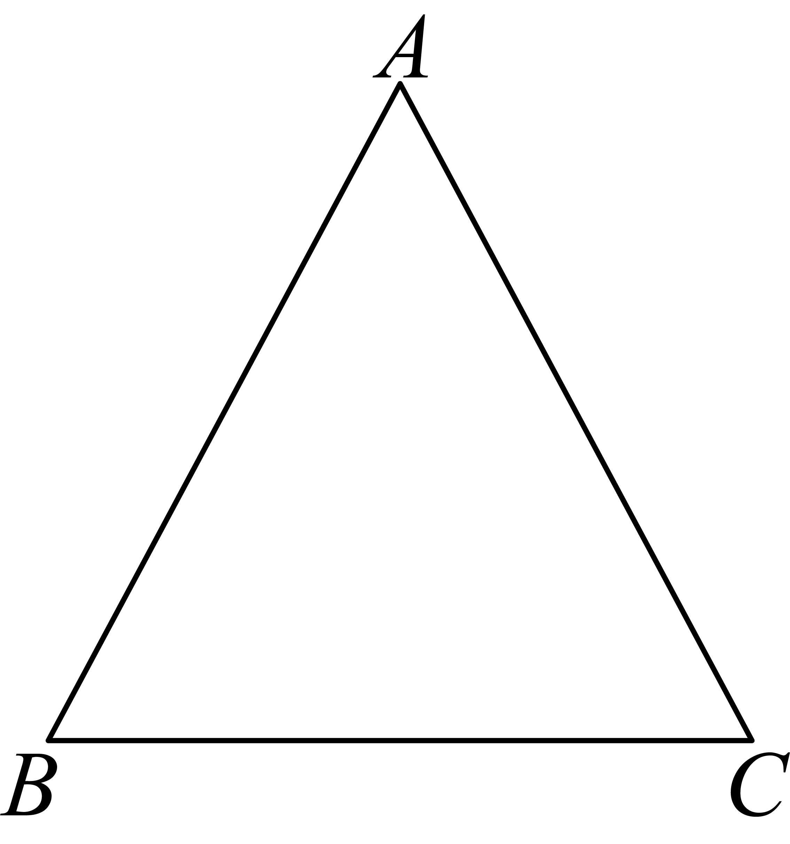
（1）试用无刻度直尺和圆规，在直线上作出点，使，点、、的对应点分别是点、、．（不必写作法，保留作图痕迹）
（2）在（1）的基础上，求线段的长．
22. 【问题提出】把一个长、宽分别为、的长方形（如图1），剪拼成一个正方形（拼接的时候无缝隙、不重叠，裁剪的损耗忽略不计）
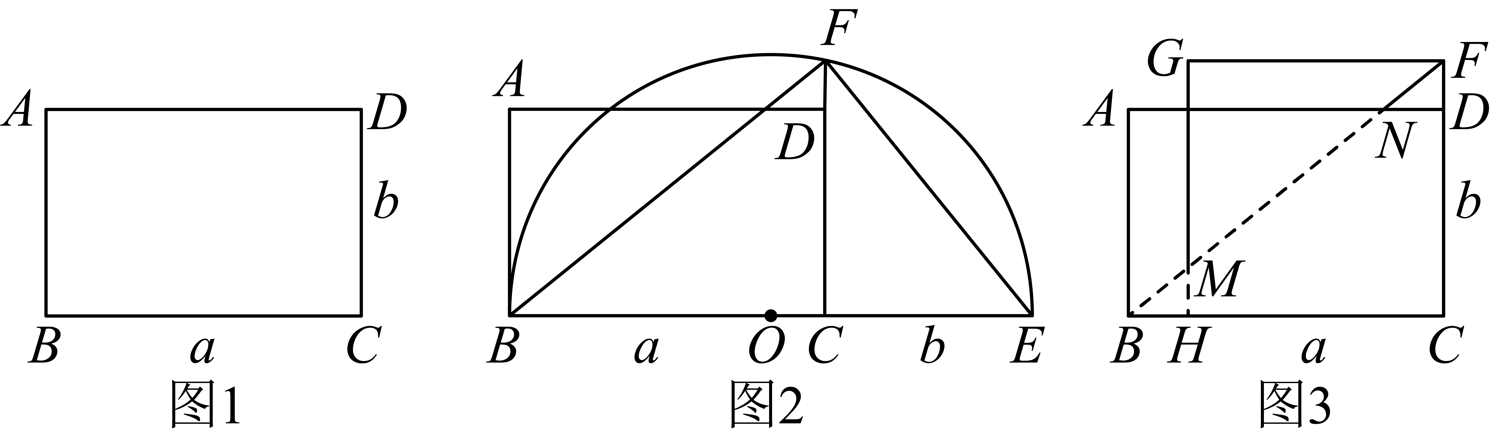
【方案设计】某学习小组提出以下设计思考：
（1）根据剪拼前后图形面积不变，可知剪拼后正方形的边长为 ．（用含、的代数式表示）
如图2，延长至点，使，以为直径作半圆．延长交于点，联结、，可得（后续说理如需用到这一结论，可直接使用），他们认为：“就是所求正方形的边长”；
如图3，以为边，在左侧作正方形，分别与、交于点、，沿虚线、裁剪，、可以通过适当的图形运动分别与、叠合，拼成正方形．
【论证说明】
（2）如图2，该学习小组认为：“是所求正方形的边长”，试说明理由；
【论证说明】
（3）可以通过怎样的图形运动与叠合，并说明它们能够叠合的理由．
23. 已知是半圆的直径，弦、交于点，与交于点，满足．
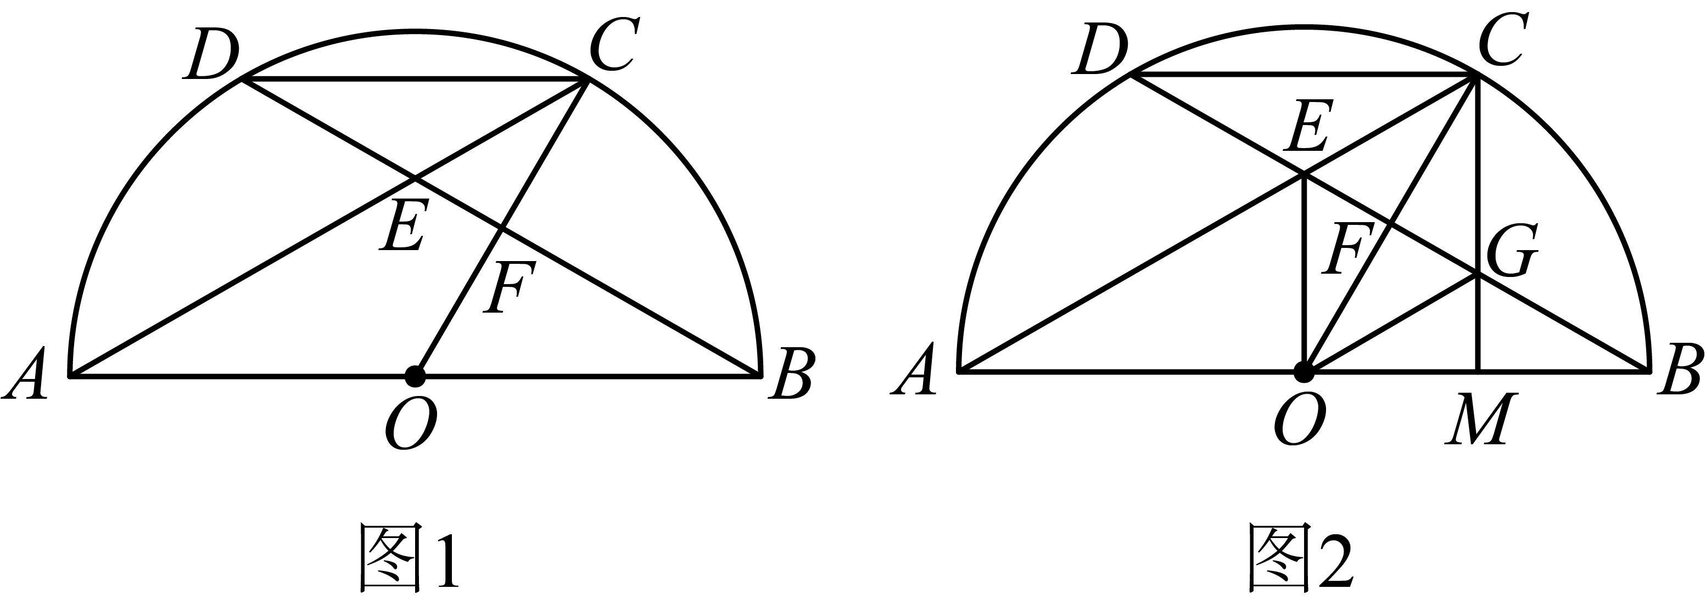
（1）求证：；
（2）如图2，是的中点，与交于点，求证：四边形是菱形．
24. 在平面直角坐标系中，一次函数与轴交于点，与轴交于点，是直线上一点（不与点重合），且，抛物线经过、两点．
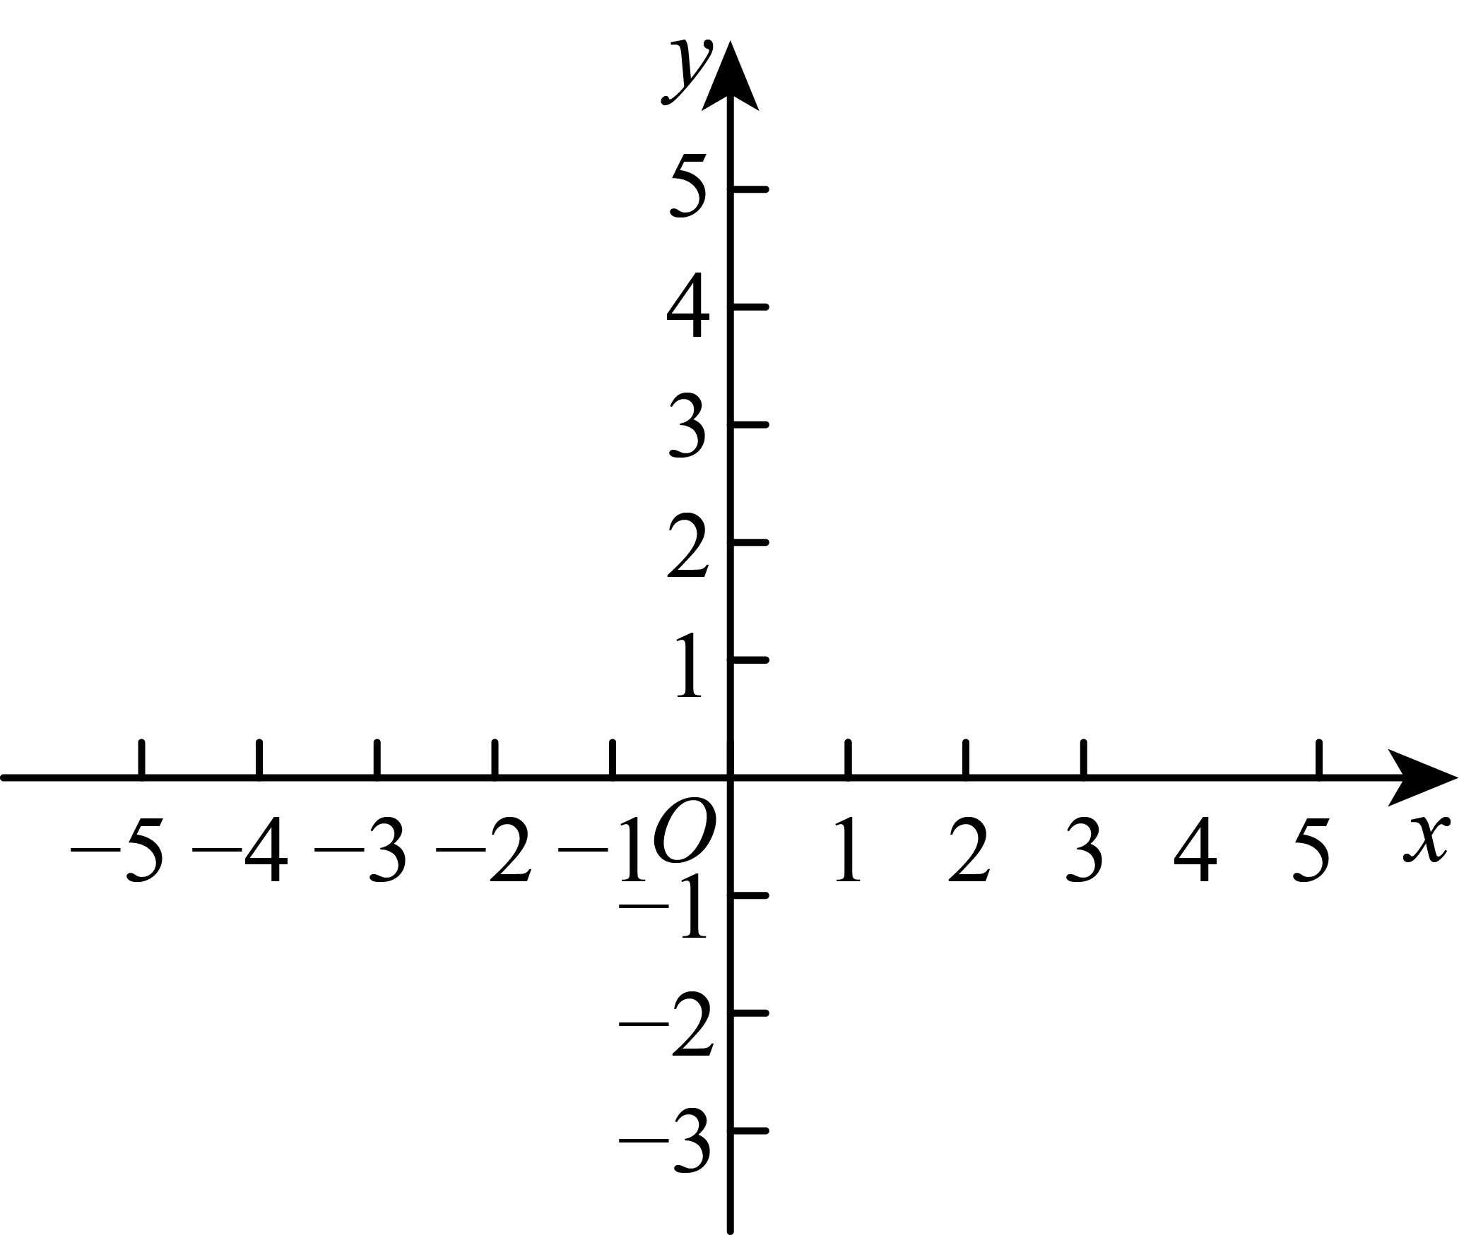
（1）求抛物线的表达式；
（2）点在抛物线上，且位于第一象限，如果四边形是梯形，求梯形的面积；
（3）点、都在第三象限，其中点在抛物线上，点在抛物线的对称轴上，如果与相似，且边与边对应，求点的坐标．
25. 已知正方形，点在边上，点在的延长线上，与交于点．
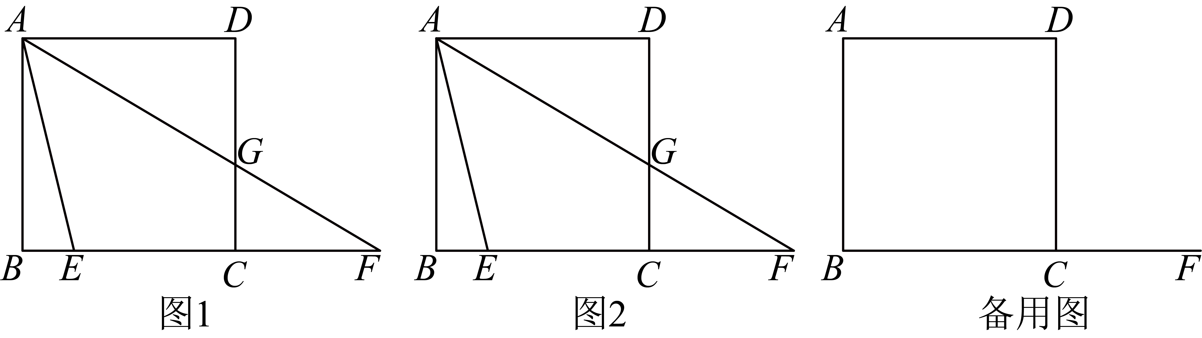
（1）如图1，如果，求证：；
（2）如图2，如果，且，求的正切值；
（3）以点为圆心为半径画圆，与以为直径的的另一个交点记为点，如果，，，求的长．

